Муниципальное бюджетное общеобразовательное учреждение

«Средняя общеобразовательная школа №4»

Колокола тревоги

Сценарий агитбригады



Автор:

Романова Наталия Алексеевна
учитель географии
МБОУ «СОШ №4»
ГО Верхняя Пышма
Свердловской области

2013 г.

Духовно-нравственное воспитание- главная задача всего воспитательного процесса. Главное наше достояние- это наши дети. Какими мы сегодня их воспитаем, в такой стране мы завтра будем жить. Мы должны научить наших детей быть честными, добрыми, вежливыми, физически и духовно здоровыми, любить свою Родину, беречь её природу.
В своей работе я большое внимание уделяю внеклассным мероприятиям по предмету как средству формирования познавательного интереса учащихся к географии и воспитания бережного отношения к природе.
На внеклассных мероприятиях по предмету учащиеся показывают свои таланты, выдумку, находчивость. Девизом внеклассных мероприятий беру слова: «И в час досуга можно расти, если разумно его провести».
Одной из моих любимых форм внеклассных работ по пропаганде среди учащихся здорового образа жизни, проблемы охраны окружающей среды, является агитбригада.
Итак, перед вами «Колокола тревоги». Работа посвящена глобальной экологической проблеме. Цель этого мероприятия - привлечь внимание учащихся к проблемам охраны природы, заинтересовать, организовать и скорректировать дальнейшую деятельность в экологической работе. Данный материал можно использовать в качестве массового мероприятия по экологическому воспитанию в любом детском учреждении.

Романова Н. А.

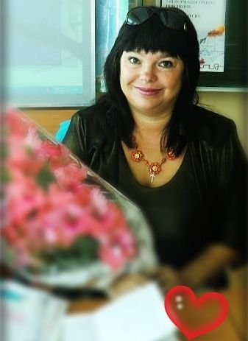

Колокола тревоги
Звучат колокола

Ведущий 1. Во все времена колокола были
Вестниками тревоги. Они звучали «во
Дни торжеств и людских бед», когда
Голосу человеческому не под силу
Было выкричать боль…
По ком звонят колокола сегодня?
Они звонят по каждому из нас,
Живущих на планете Земля! Они
Возвещают о приблизившейся
Вплотную ко всем нам
ЭКОЛОГИЧЕСКОЙ КТАСТРОФЕ!

Ведущий 2. Моя планета - человеческий дом,
Но как ей жить под дымным колпаком?

Где сточная канава- океан!?
Где вся природа поймана в капкан,
Где места нет ни аисту, ни льву,
Где стонут травы: больше не могу.

Ведущий 3. Вот она летит, маленькая, какая.
Вот она грустит, в думы все вникая,
Вот она плывет, зыбкой прохладой вея.
Все ещё живёт! Все ещё людям верит…
Вот она плывёт сквозь грозную полночь,
Всех людей зовёт, просит прийти на помощь.

Ведущий 4. Прежде мы не слишком внимательно
Прислушивались к сигналам бедствия,
Которые подавала нам природа.
Сегодня начали сознавать: наш дом,
Планет Земля, в опасности! Она
Медленно погибает…

(говоря эти слова- ребята делают шаг вперёд.)
1… Каждый день фауна земного шара становится беднее на один вид животных.
2… Каждую неделю мы навсегда теряем один вид растений.
3… в минуту вырубаются 20 гектаров тропических лесов.
4… 5 млрд. тонн углекислого газа ежедневно выбрасываются в атмосферу Земли.
5… ну грани превращения в пустыню 200 млрд. кв. км. – территория в 2 раза превышающая площадь Канады.
6… экологическая катастрофа нависла темной тенью над каждым человеком планеты Земля!

Плакат: 2009 год- изображение голой пустыни, грязной реки и т. д.
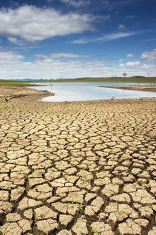

Сценка
Под металлическую музыку выходят инопланетяне в костюмах ( на голове - маски из капроновых чулок и антеннами из проволоки; в руках - цветы, чистая вода, семена и т.д.)

Инопланетяне: (говорят хором, «металлическим» голосом по слогам)

Дорогие земляне, здравствуйте! Мы
прилетели к вам с далёкой планеты
Альфа - Центавра и привезли вам
цветы и чистую воду.

Земляне: Спасибо большое! Но как вы узнали, что на Земле ничего не
осталось, все растения исчезли? На месте лесов осталась пустыня,
в реках давно нет рыбы и пресной воды.

Инопланетяне: Нам передали о вашей беде жители Созвездия Рыб.

Они прислали в подарок вам чистую воду,
а мы привезли цветы и семена.

Земляне: Спасибо! Мы сейчас их посадим и
польём чистой водой.
Расскажите, а ваша планета, какая?

Инопланетяне: Наша планета экологически чистая,
Если смотреть из космоса - зелёная.
Такая, какой была ваша Земля много лет назад.

Земляне: Мы обязательно будем беречь нашу
Землю. Ведь это наш дом!

Инопланетяне: Земляне! Мы улетаем к себе, но
скоро вернёмся, чтобы помочь вам спасти вашу планету.
Иначе будет плохо всем нам! До свидания.

/Исполняется песня/

Песня: «Прекрасное далёко не будь ко мне жестоко…»

Ведущий 1. Да, мы живем, словно на пороховой бочке.
Рядом с нами каждый день,
Каждый час - БОМБЫ
ЗАМЕДЛЕННОГО ДЕЙСТВИЯ,
готовые взорваться в любой момент!

Плакат: БОМБЫ ЗАМЕДЛЕННОГО ДЕЙСТВИЯ

Ведущий 2. Бомбы замедленного действия?!

Ведущий1. Да! Это так называемые ползучие катастрофы,
когда беда на планете
накапливается исподволь, как бы
подкрадывается незаметно.

/говоря эти слова- ребята делают шаг вперёд/

- БЗД - вода! Её гибель- это наша гибель
- БЗД - загазованный воздух
- БЗД - перенаселение планеты, истощение природных ресурсов, истощение озонового слоя в атмосфере.
- БЗД - «парниковый эффект», грозящий вызвать таяние полярных льдов и «утопить» в морской пучине целые страны.

Ведущий 2. Так что же? Земля - исчезающая планета?
Неужели столь мрачный
прогноз может оправдаться?

Ведущий 1. Может! Если сегодня мы не задумаемся об этом!

Вед. 3: Очень важно, совершенно необходимо не дать
сегодня погибнуть тем, кто ещё жив,
ибо, махнув рукой на одних,
мы создадим неизбежную цепь потерь
и, в конце концов, можем остаться на
планете в одиночестве. Соседство
лишь с воробьями и тараканами-
невесёлая перспектива!

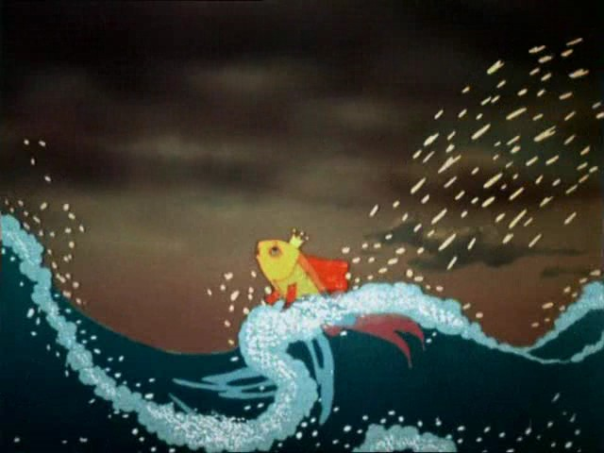
«Сказка о нефтяной рыбке»

Жили- были старик со старухой у самого синего моря.
Забросил как-то раз дед в море невод и вытащил…
Впрочем, все знают эту сказку Пушкина.
В стародавние времена поймал старик Золотую рыбку. А если бы он закинул невод сегодня? Пришёл бы невод обратно не «с одною тиною морскою», а ещё и с…- ржавыми банками, битыми бутылками, рваными пластиковыми пакетами и прочим мусором.
Закинул бы невод во второй раз - выловил бы рваный башмак и износившуюся автошину.
В третий раз - как полагается, попалась бы старику рыбка. Да не простая, а, как известно - Золотая!
И заговорила бы она человеческим голосом. Но вот чудо: не стала бы Золотая рыбка просить: « отпусти меня, старче в море». А наоборот, стала бы молить: «Только не отпускай меня, старче, в море. Лучше кинь в аквариум с чистой водою - отслужу тебе я за это любую службу. Не хочу сделаться «нефтяною», а хочу остаться рыбкой золотою».

Вед. 4: Вам не кажется, что в пушкинской
«Сказке о золотой рыбке» есть
предупреждение нам, сегодняшним
жителям Земли? В ЗОЛОТОЙ РЫБКЕ
мы увидели ПРИРОДУ - мудрую,
строгую и щедрую, а в жадной
СТАРУХЕ - САМИХ СЕБЯ.

Вед. 1: Сказка подсказывает: «Человек
обуздал свою алчность, чтобы не
остаться, в конце концов, у разбитого
корыта!

/говоря эти слова, ребята делают шаг вперёд/
1 –Нам жить в одной семье.
2 –Нам петь в одном кругу.
3 –Идти в одном строю,
4 –Лететь в одном полёте.
5 –Давайте сохраним
Ромашку на лугу.
6–Кувшинку на реке
И клюкву на болоте.

Ведущий 1. – О, как природа- мать
Терпима и добра!
Ведущий 2. - Но чтоб её лихая
Участь не постигла,
Давайте сохраним
На стержнях - осетра,
Касатку - в небесах,
В таёжных дебрях - тигра.
Ведущий 3. - Коль суждено дышать
Нам воздухом одним.
Давайте-ка мы все
Навек объединимся.
Ведущий 4. - Давайте наши души
Вместе сохраним.
Тогда мы на Земле
И сами сохранимся!
/Завершение: песня на мотив «Пусть всегда будет солнце»/

ПЕСНЯ:
Пусть всегда будут реки
Пусть всегда будет рыба
Пусть всегда будет море
А в пустыне верблюд

Пусть всегда будут рощи
Пусть всегда будут птицы
Пусть в тайге будут звери
А у дома цветы

Пусть всегда будут люди
Пусть всегда будут дети
Пусть всегда в чистом небе
Будет солнце светить!



Список используемой литературы

- Читаем, учимся, играем 1999.- № 5
- Региональная экология- учебник 10-11 кл.
- Классный руководитель 2000.- № 7
- Воспитание школьников 1994.- № 3
- Химия в школе 2001.- № 5
- География в школе 1988.- № 4
- Биология в школе 1988.- № 3

